Ajustar Guia lateral
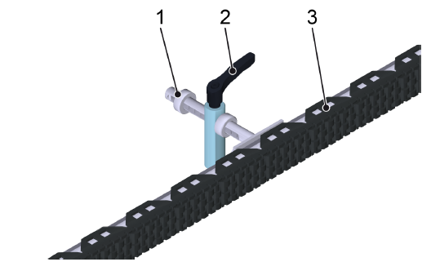
Figura Erro! Nenhum texto com o estilo especificado foi encontrado no documento.-2: Guias laterais
Nº | Descrição | Nº | Descrição
1 | Anel de ajuste | 2 | Alavanca de fixação
3 | Trilho-guia

Alguns pontos de ajuste podem ser ajustados com alavancas de aperto e anéis de ajuste.
Em um componente podem existir vários pontos de ajuste, que dever ser ajustados em conjunto.

Pessoal: | - Profissionais de manutenção

Requisito:
- Não há nenhum produto processado sobre o transporte.
- O transporte está parado e protegido contra religação

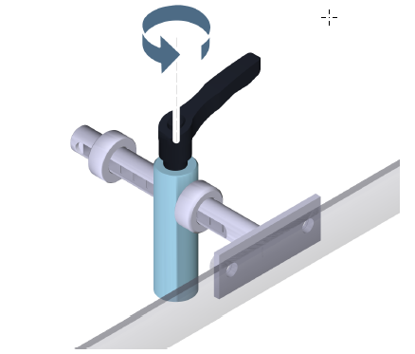
Figura Erro! Nenhum texto com o estilo especificado foi encontrado no documento.-3: Alavanca de aperto e anel de ajuste
- Soltar todas as alavancas de aperto que estão atribuídas ao componente.

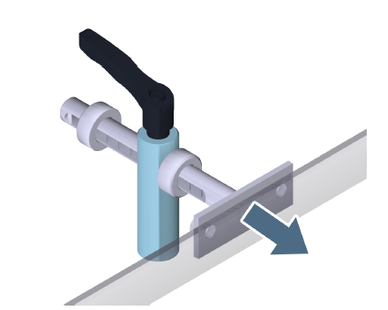
Figura Erro! Nenhum texto com o estilo especificado foi encontrado no documento.-4: Alavanca de aperto e anel de ajuste
- Mover o componente em todos os pontos de ajuste para o anel de ajuste oposto.
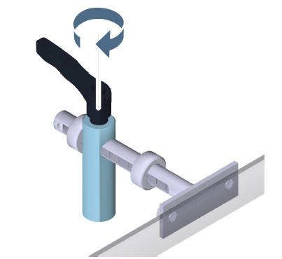
Figura Erro! Nenhum texto com o estilo especificado foi encontrado no documento.-5: Alavanca de aperto e anel de ajuste
Apertar todas as alavancas de aperto que estão atribuídas ao componente.

